

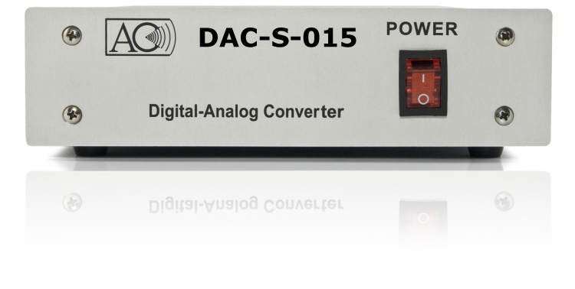
Цифро-Аналоговый Преобразователь

МОДЕЛЬ LevZ DAC-S-015

РУКОВОДСТВО ПО ЭКСПЛУАТАЦИИ

Перед подключением и эксплуатацией данного изделия
тщательно и полностью изучите настоящее руководство

Уважаемый пользователь!

Приобретённый Вами Цифро-Аналоговый Преобразователь (ЦАП) был разработан исходя из желания максимально полно раскрыть возможности цифровых форматов записи и хранения фонограмм, таких как CD-DA и DVD-AUDIO, а также для наиболее качественного использования простого домашнего компьютера.

Хочется акцентировать внимание на следующем. Общаясь достаточно длительное время с людьми на различных конференциях, и читая различную литературу, возникли неутешительные выводы. Большинство людей настолько привыкло к различным искажениям звуковых трактов, что ожидают от любого устройства такого звучания, при котором любая запись звучит также «красиво» или просто – одинаково. Вынужден предупредить, данное изделие такими свойствами не обладает и чуда не произойдёт: аппарат по-возможности передаёт всё, что имеется в исходном сигнале без каких либо искажений или украшений.

В настоящем изделии для достижения этих целей фильтр нижних частот выполнен на дискретных элементах.

Чтобы избежать наводок с частотой питающей сети, было применено разработанное мной «квазикенотронное выпрямление», снижающее перегрузки силового трансформатора в процессе выпрямления питающего напряжения.

Некоторые рекомендации при использовании компьютера в качестве источника звукового сигнала:
1) Нежелательны стандартные программы Microsoft Windows, каким-либо образом касающиеся звука;
2) Для прослушивания звука в наушниках желательно применять специальный Усилитель для наушников;
3) Воспроизведение звуковых файлов с внутренней памяти компьютера, как правило, даёт более качественный звуковой сигнал, чем прямое воспроизведение CD-DA и других дисков в реальном времени;
4) Оптимальный результат неискажённого звучания достигают lossless-форматы (CD-DA, flac, ape, tak, и др.).
5) Lossy-форматы (mp3, wma, ogg, и др.) при использовании данного ЦАПа будут звучать лучше, чем при стандартном воспроизведении.

Приятного Вам прослушивания!

Затыльский Л.В.
http://3vuk.ru
Все вопросы форумчанину LevZ

СОДЕРЖАНИЕ:
- Назначение · · · · · · · · · · · · · · · · · · · · · · · · · · · · · · · · · · · · · · · · · · · · · · · · · · · · · · · · · · · · · · · · · · · · · · · · · · · · · · · · · · · · · · · · · · · · · · · · · · · · · · · · · · · · · · · 4
- Технические характеристики · · · · · · · · · · · · · · · · · · · · · · · · · · · · · · · · · · · · · · · · · · · · · · · · · · · · · · · · · · · · · · · · · · · · · · · · · · · · · · · · · · · · · · · · 5
- Комплектность · · · · · · · · · · · · · · · · · · · · · · · · · · · · · · · · · · · · · · · · · · · · · · · · · · · · · · · · · · · · · · · · · · · · · · · · · · · · · · · · · · · · · · · · · · · · · · · · · · · · · · · · · · · 6
- Внешний вид · · · · · · · · · · · · · · · · · · · · · · · · · · · · · · · · · · · · · · · · · · · · · · · · · · · · · · · · · · · · · · · · · · · · · · · · · · · · · · · · · · · · · · · · · · · · · · · · · · · · · · · · · · · · · 7
- Меры предосторожности · · · · · · · · · · · · · · · · · · · · · · · · · · · · · · · · · · · · · · · · · · · · · · · · · · · · · · · · · · · · · · · · · · · · · · · · · · · · · · · · · · · · · · · · · · · · · · 8
- Подготовка к работе и порядок включения · · · · · · · · · · · · · · · · · · · · · · · · · · · · · · · · · · · · · · · · · · · · · · · · · · · · · · · · · · · · · · · · · · · · · · 9
- Гарантии изготовителя · · · · · · · · · · · · · · · · · · · · · · · · · · · · · · · · · · · · · · · · · · · · · · · · · · · · · · · · · · · · · · · · · · · · · · · · · · · · · · · · · · · · · · · · · · · · · · 10
Любознательным · · · · · · · · · · · · · · · · · · · · · · · · · · · · · · · · · · · · · · · · · · · · · · · · · · · · · · · · · · · · · · · · · · · · · · · · · · · · · · · · · · · · · · · · · · · · · · · · · · · · · · · · · · · 11

1. Назначение

Цифро-Аналоговый Преобразователь (далее - преобразователь) является профессиональным высококачественным узлом звукового тракта и работает в качестве внешнего звукового устройства

Предназначен для преобразования цифрового «S/P DIF» сигнала формата PCM в аналоговый стереофонический сигнал.

Преобразователь можно подключать к любому устройству, имеющему разъём «S/P DIF» через «тюльпан» (не оптика), или любой другой разъем, используя переходники, к таким устройствам, как CD-магнитолам, медиа-плеерам, компьютерам, и т.д.

К преобразователю можно подключать любые звукоусилительные устройства.

Применяя преобразователь с иными разработками объединения «АС», вы приобщаетесь к Hi-End звуку в домашних условиях при минимальных затратах.

Дополнительную информацию можно получить на сайте объединения.

2. Технические характеристики

Вход стандарта PCM

Скорость сэмплирования, Гц/бит · · · · · · · · · · · · · · · · · · · · · · · · · · · · · · · · · · · · · · · · · · · · · · · · · · · · · · · · · · · · · · · · 44100-96000/16-24
Неравномерность АЧХ (от 40 Гц до 15 кГц), дБ: · · · · · · · · · · · · · · · · · · · · · · · · · · · · · · · · · · · · · · · · · · · · · · · · · · · · · · +0.02, -0.17
Динамический диапазон, дБ · · · · · · · · · · · · · · · · · · · · · · · · · · · · · · · · · · · · · · · · · · · · · · · · · · · · · · · · · · · · · · · · · · · · · · · · · · · · · · · · · · · · · · · · · · · · · 99
Соотношение сигнал-шум, дБ · · · · · · · · · · · · · · · · · · · · · · · · · · · · · · · · · · · · · · · · · · · · · · · · · · · · · · · · · · · · · · · · · · · · · · · · · · · · · · · · · · · · · · · · · -99
Полоса воспроизводимых частот, Гц · · · · · · · · · · · · · · · · · · · · · · · · · · · · · · · · · · · · · · · · · · · · · · · · · · · · · · · · · · · · · · · · · · · · · · 5 – 60 000
Гармонические искажения, % · · · · · · · · · · · · · · · · · · · · · · · · · · · · · · · · · · · · · · · · · · · · · · · · · · · · · · · · · · · · · · · · · · · · · · · · · · · не более 0,01
Интермодуляционные искажения + шум, % · · · · · · · · · · · · · · · · · · · · · · · · · · · · · · · · · · · · · · · · · · · · · · · · · · · · · · · · не более 0,012
Интермодуляции на 10 кГц, %: · · · · · · · · · · · · · · · · · · · · · · · · · · · · · · · · · · · · · · · · · · · · · · · · · · · · · · · · · · · · · · · · · · · · · · · · не более 0,015
Взаимопроникновение каналов, дБ: · · · · · · · · · · · · · · · · · · · · · · · · · · · · · · · · · · · · · · · · · · · · · · · · · · · · · · · · · · · · · · · · · · · · · · · · · · · · · · · · · -98
Питание, В/Гц · · · · · · · · · · · · · · · · · · · · · · · · · · · · · · · · · · · · · · · · · · · · · · · · · · · · · · · · · · · · · · · · · · · · · · · · · · · · · · · · · · · · · · · · · · · · · · · · · · · · · · ~220/50
Потребляемая мощность, Вт · · · · · · · · · · · · · · · · · · · · · · · · · · · · · · · · · · · · · · · · · · · · · · · · · · · · · · · · · · · · · · · · · · · · · · · · · · · · · · · · · · · · · · · · · · · · 24
Размеры (Ш × В × Г), мм · · · · · · · · · · · · · · · · · · · · · · · · · · · · · · · · · · · · · · · · · · · · · · · · · · · · · · · · · · · · · · · · · · · · · · · · · · · · · · · 165 × 48 × 250
Масса, г · · · · · · · · · · · · · · · · · · · · · · · · · · · · · · · · · · · · · · · · · · · · · · · · · · · · · · · · · · · · · · · · · · · · · · · · · · · · · · · · · · · · · · · · · · · · · · · · · · · · · · 1500, не более

ПослеЦАПовый аналоговый фильтр выполнен на дискретных элементах по оригинальной схемотехнике в режиме класса А.

Корпус – изготовлен из стали.

Лицевая панель – алюминий.

Производитель оставляет за собой право вносить изменения в конструкцию и схему устройства без предварительного уведомления.

3. Комплектность

Преобразователь DAC-S-014 · · · · · · · · · · · · · · · · · · · · · · · · · · · · · · · · · · · · · · · · · · · · · · · · · · · · · · · · · · · · · · · · · · · · · · · · · · · · · · · · · · · · · · · 1 шт.
Шнур сетевой · · · · · · · · · · · · · · · · · · · · · · · · · · · · · · · · · · · · · · · · · · · · · · · · · · · · · · · · · · · · · · · · · · · · · · · · · · · · · · · · · · · · · · · · · · · · · · · · · · · · · · · · · · · · 1 шт.
Шнур RCA–RCA · · · · · · · · · · · · · · · · · · · · · · · · · · · · · · · · · · · · · · · · · · · · · · · · · · · · · · · · · · · · · · · · · · · · · · · · · · · · · · · · · · · · · · · · · · · · · · · · · · · · · · · · · · 1 шт.
Паспорт · · · · · · · · · · · · · · · · · · · · · · · · · · · · · · · · · · · · · · · · · · · · · · · · · · · · · · · · · · · · · · · · · · · · · · · · · · · · · · · · · · · · · · · · · · · · · · · · · · · · · · · · · · · · · · · · · · · · 1 шт.
Коробка упаковочная · · · · · · · · · · · · · · · · · · · · · · · · · · · · · · · · · · · · · · · · · · · · · · · · · · · · · · · · · · · · · · · · · · · · · · · · · · · · · · · · · · · · · · · · · · · · · · · · · · 1 шт.

4.ВНЕШНИЙ ВИД

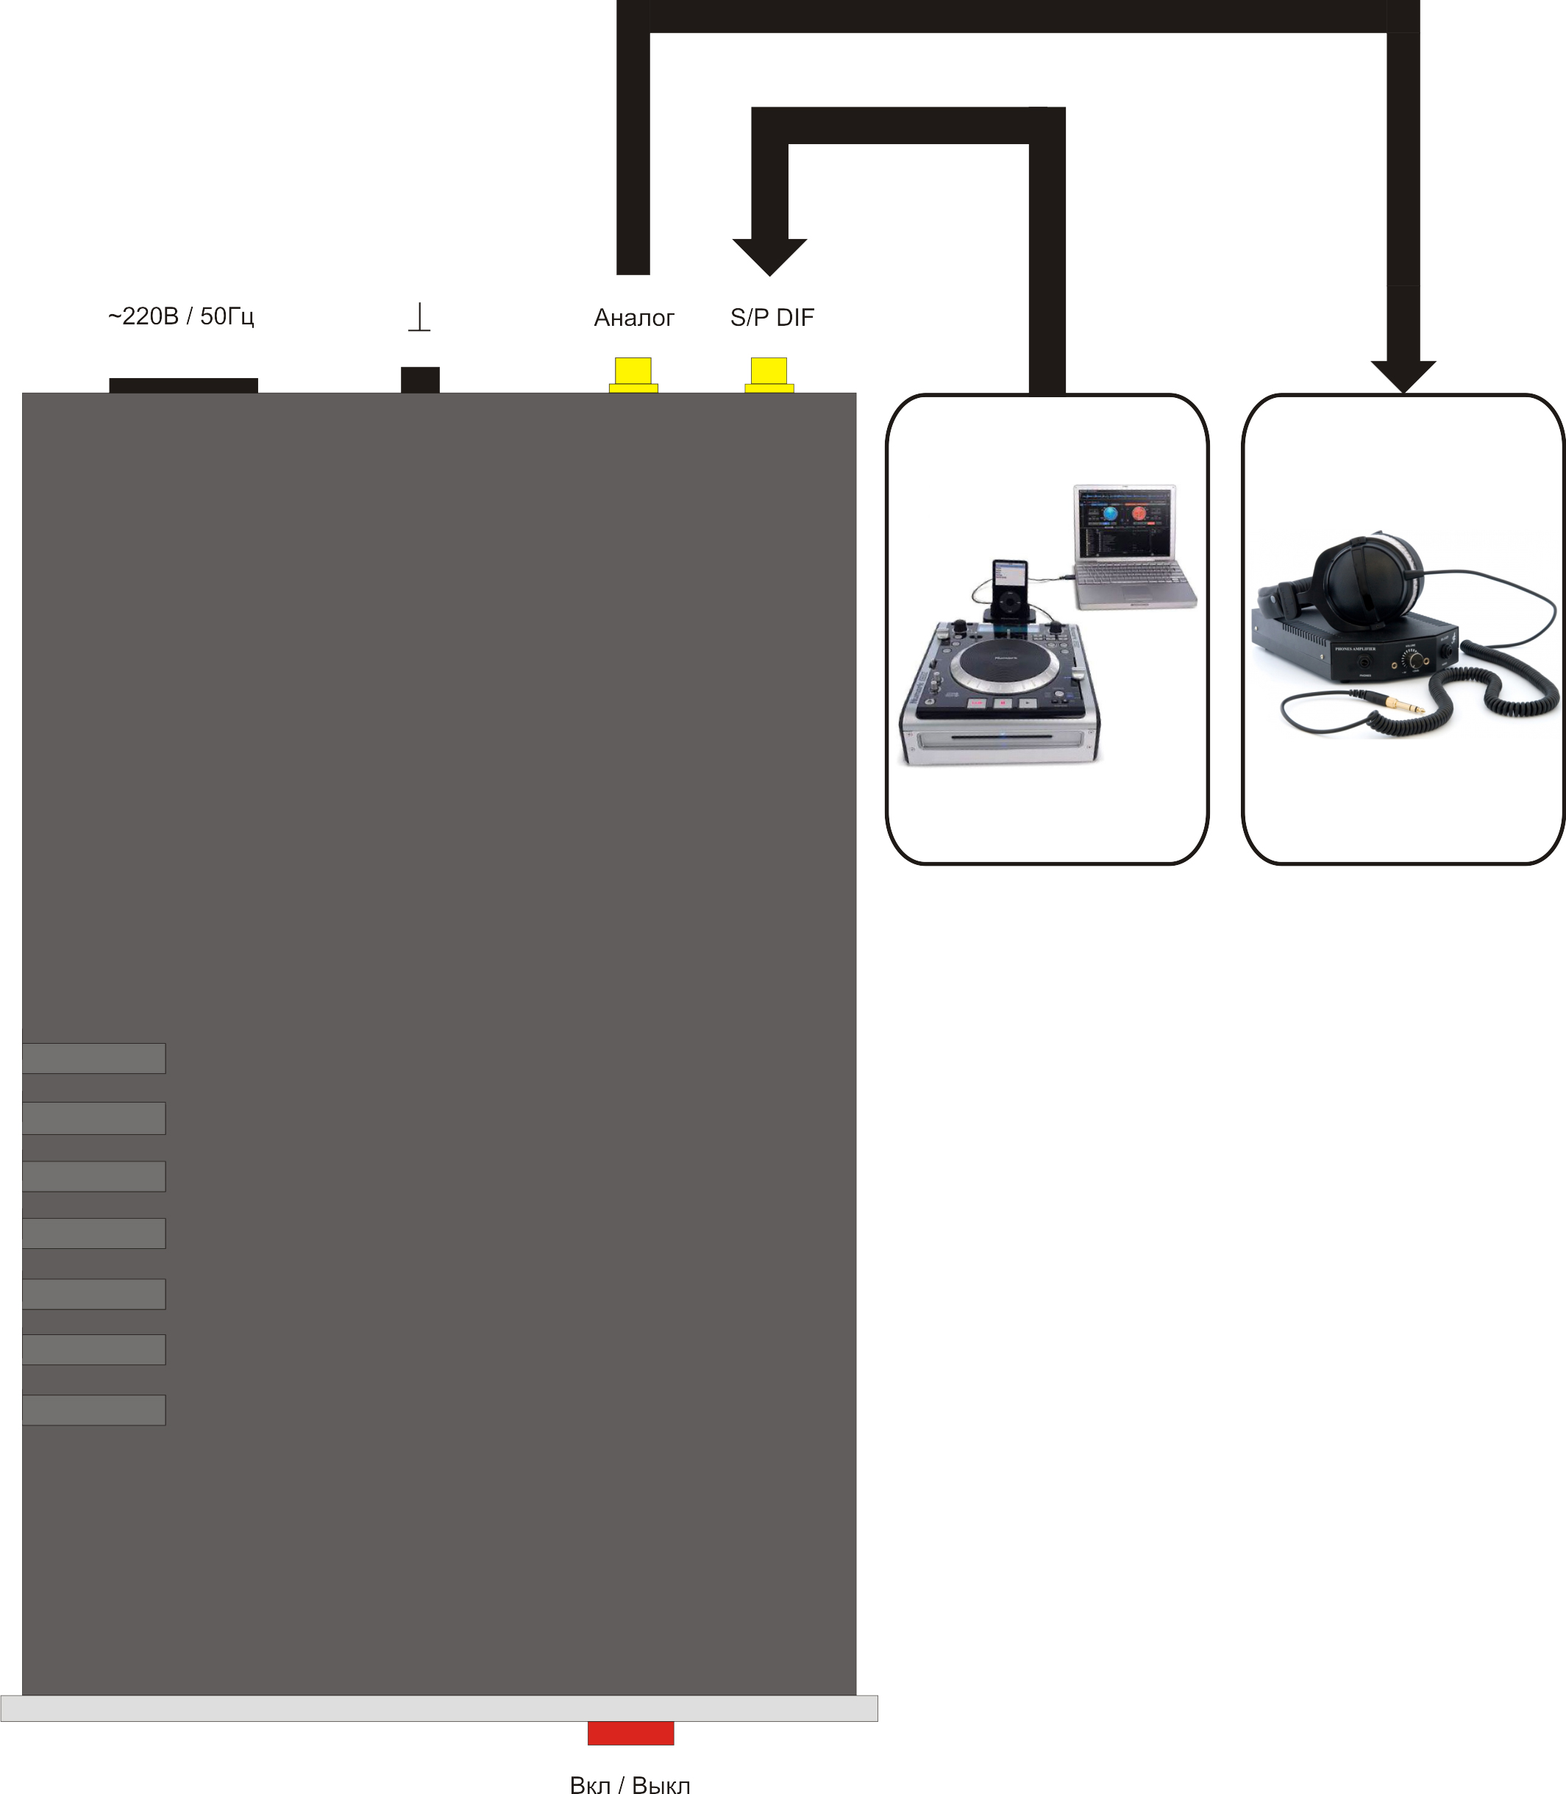

Внешний вид устройства может не совпадать с изображениями в инструкции.

5. Меры безопасности



Чтобы уменьшить опасность поражения электрическим током, не выполняйте никаких действий, отличных от описанных в руководстве пользователя, если вы не обладаете соответствующей квалификацией.
Не перегружайте розетки. Перегруженные, слабо закрепленные розетки, удлинители, изношенные шнуры питания, поврежденная или треснувшая изоляция предоставляют опасность. Любое из данных условий может привести к поражению электрическим током или возгоранию.
Периодически проверяйте шнур питания прибора: если его внешний вид свидетельствует о повреждении или износе, прекратите использование прибора и замените шнур питания его точным аналогом.
Следите, чтобы шнур питания не подвергался физическому или механическому воздействию, то есть шнур не перекручивать, не запутывать, не пережимать, не прищемлять дверями.

Для полного обесточивания системы отсоедините кабель питания. Выключатель «I/0» не отключает устройство от сети питания!

Дополнительные правила техники безопасности:

- Не пользуйтесь этим прибором в ванной комнате или на местах с источником воды. Не кладите никакие ёмкости, наполненные водой или другими жидкостями, поверх прибора (например: лекарства, косметические препараты, вазы, горшки с цветами, кружки, чашки и т.п.).
- Не перекрывайте вентиляционные отверстия/люки. (Тепло не может уходить через вентиляционные люки перекрытые газетой или тканью).
- Не кладите никакие источники открытого огня, например: горящие свечи, на прибор.
- He подвергайте аппаратуру воздействию дождя, влаги, падающей каплями или разбрызгивающейся жидкости.
- Не снимайте крышку и лицевую панель, не выкручивайте винты.

Предостережение: Надлежащая вентиляция

Во избежание риска поражения электрическим током или пожара и для предохранения от повреждения размещайте устройство следующим образом:
- Передняя сторона: Нет препятствий на открытом пространстве.
- Стороны: верх и задняя: другие предметы могут находиться не ближе 5 см от Преобразователя.
- Нижняя сторона: разместите аппарат на ровной твёрдой поверхности. Обеспечьте возможность воздушной вентиляции.

6. Подготовка к работе и порядок включения

- Подключите шнур питания к данному устройству и сетевой розетке с переменным током 220 В и частотой 50 Гц.
- Подключите Преобразователь к сетевому фильтру, от которого запитан компьютер и/или другой источник цифрового «S/P DIF» сигнала.
- Если отсутствуют розетки с заземляющим проводником, соедините клемму заземления Преобразователя с корпусом Вашей аппаратуры.
- Подключите данное устройство к источнику цифрового «S/P DIF» сигнала Шнуром RCA-RCA.
- Подключите к Преобразователю звукоусилительную аппаратуру.
- Включите кнопку «Сеть» на передней панели. Для выхода в номинальный режим не требуется предварительного прогрева.
- Если устройство с мороза, необходимо чтобы оно прогрелось до комнатной температуры.
- Устройство готово к работе.

7. Гарантии изготовителя

Предприятие-изготовитель гарантирует работу изделия в течение 18 месяцев со дня его приобретения.

Гарантия осуществляется по месту приобретения товара.

СОХРАНИТЕ ЧЕК!

Гарантийные обязательства на изделие не распространяются в следующих случаях:

- Выход изделия из строя по вине покупателя (нарушение им правил эксплуатации, работы в недокументированных режимах, неправильная установка и подключение, превышение допустимой рабочей температуры, перегрев и т.п.)
- Наличие внешних и/или внутренних механических повреждений (трещин, следов ударов, сколов и т.д., полученных в результате неправильной эксплуатации, установки, или транспортировки изделия)
- Наличие повреждений, полученных в результате неисправного подключения изделия в электросеть и/или эксплуатации изделия при нестабильности напряжения в электросети.

Внимание! Гарантия на изделие может быть прервана или ограничена при обнаружении неисправностей, вызванных большой запылённостью. Гарантия не распространяется на ущерб, причинённый другому оборудованию, работающему в сопряжении с данным изделием.

ЛЮБОЗНАТЕЛЬНЫМ:

- В настоящем изделии монтаж электронных компонентов выполнен на двусторонней печатной плате.

- В схеме приёмника S/P DIF-сигнала, выполненного на микросхеме CS8416, применён отдельный тактовый генератор с частотой 11,2986 МГц.

- ЦАПом служит прецизионная микросхема Cirrus Logic DAC CS4398.

- В данном изделии применена двухкаскадная схема усиления и преобразования балансного сигнала с выхода ЦАПа в небалансный в послеЦАПовых фильтрах, работающая в режиме класса «А». Это является альтернативой применению Операционных Усилителей, повсеместно используемых с этой целью, несмотря на разногласие с профессиональным мнением Семюэла Гронера о непригодности применения таковых для звукоусиления (а в ЦАПах – тем более, из-за наличия в сигнале на выходе микросхемы ЦАПа ступенек с выбросами, которые в случае многокаскадной схемы, каковой являются все ОУ, увеличиваются по величине из-за запаздывания ОООС).

- Установленные в этом изделии конденсаторы фильтра – высококачественные.

